МГД упростила переход из фонда капремонта на спецсчет дома
09.09.2015

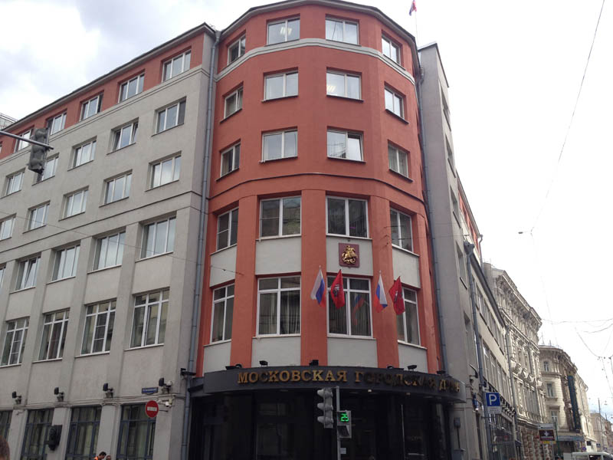

Сегодня прошло заседание Мосгордумы, на котором был принят закон о сокращении срока перехода на спецсчет с двух лет до трех месяцев.
Глава комиссии по городском хозяйству и жилищной политике Степан Орлов отметил, что такое решение было принято в связи с обращениями собственников, которые хотят открыть специальный счет. «Учитывая такие обращения фракция «Единая Россия» выступила с предложением внести изменения в законодательство и уменьшить срок с двух лет до трех месяцев. Инициатива фракции была поддержана правительством Москвы, и перед вами лежит законопроект, внесенный мэром в первоочередном порядке. Мы уменьшаем срок перехода со счет регионального оператора на спецсчет. Это ожидаемый законопроект, и я не вижу препятствий в его принятии», - отметил Степан Орлов.
Глава департамента капитального ремонта Москвы Виталий Михайличенко, в свою очередь отметил, что после перехода на спецсчет собственники смогут самостоятельно принимать решение по привлечению подрядных организаций для проведения ремонтных работ. «Принятие данного законопроекта предоставит собственникам возможность оперативно реализовать инициативные формирования фонда капитального ремонта на специальном счете своего многоквартирного дома» - добавил Михайличенко.
Отметим, что на сегодняшний день 2,7 тыс. многоквартирных домов приняли решение об открытии специального счета для накопления средств на капитальный ремонт.
Напомним, что с1 июля текущего года, жители столицы стали платить взнос на капитальный ремонт, минимальный взнос, которого составляет 15 руб. за 1 кв. м. Отметим также, что для ряда категорий предусмотрены льготы.

Адрес страницы: http://sokol.mos.ru/overhaul/detail/2142621.html
Управа района Сокол города Москвы

